Ghid de utilizare — DiDi Lot 3 (Frontend)
Aplicația web · Aplicația mobilă · Extensia de browser
PNRR DIGI150 · contract 11.1.i3.c9
Table of Contents
1. Introducere 2
2. Aplicația web 2
2.1 Autentificare 2
2.2 Analiza completă 3
2.3 Citirea raportului 5
2.4 Analize pe competențe individuale 6
2.5 Istoric 7
2.6 Setări 7
3. Aplicația mobilă (Android) 8
3.1 Instalare și autentificare 8
3.2 Analiza conținutului 10
3.3 Share-to-Analyze — analizează din orice aplicație 13
3.4 Istoric și Setări 15
4. Extensia de browser (Chrome / Edge) 17
4.1 Instalare 17
4.2 Autentificare 18
4.3 Ce poți analiza, direct din browser 19
4.4 Rezultatele 22
4.5 Istoric 23
5. Întrebări frecvente 24

1. Introducere
Platforma DiDi analizează conținut (text, linkuri, imagini, audio, video) pentru semne de dezinformare și returnează un raport de analiză cu: scor de risc (0–100), verdict, grad de certitudine, explicație, tehnici de manipulare detectate, verificarea afirmațiilor cu surse, evaluarea sursei și detecția conținutului generat de AI.
Platforma se folosește prin trei aplicații client, cu un singur cont (autentificare unică):
Aplicație | Când o folosești
Aplicația web | analiza completă, istoric, rapoarte PDF, administrarea contului
Aplicația mobilă | analiză din mers; partajezi conținut din orice aplicație direct către DiDi
Extensia de browser | verifici pagini, texte și imagini direct în timpul navigării
Contul tău: același email + parolă funcționează în toate cele trei aplicații. Autentificarea se face prin serverul securizat al platformei (Keycloak); aplicațiile nu văd și nu stochează parola ta.
Confidențialitate: conținutul trimis este folosit exclusiv pentru generarea raportului de analiză. Trimiterea fișierelor și a capturilor de ecran necesită consimțământul tău explicit, cerut o singură dată. Poți șterge oricând analizele din Istoric.

2. Aplicația web
Pentru etapa în cauza apliația web s-a deployat pe infrastructura proprie a furnizorului și s-a testat pentru a demonstra toate funcționalitățile cerute prin caietul de sarcini și asumate prin ofertă.

2.1 Autentificare
- Pe pagina de prezentare apasă „Începe analiza".
- Ești redirecționat către formularul de autentificare — introdu emailul și parola (sau creează cont nou cu „Register“; recuperarea parolei — „Forgot password”).
- După autentificare ajungi în Dashboard.
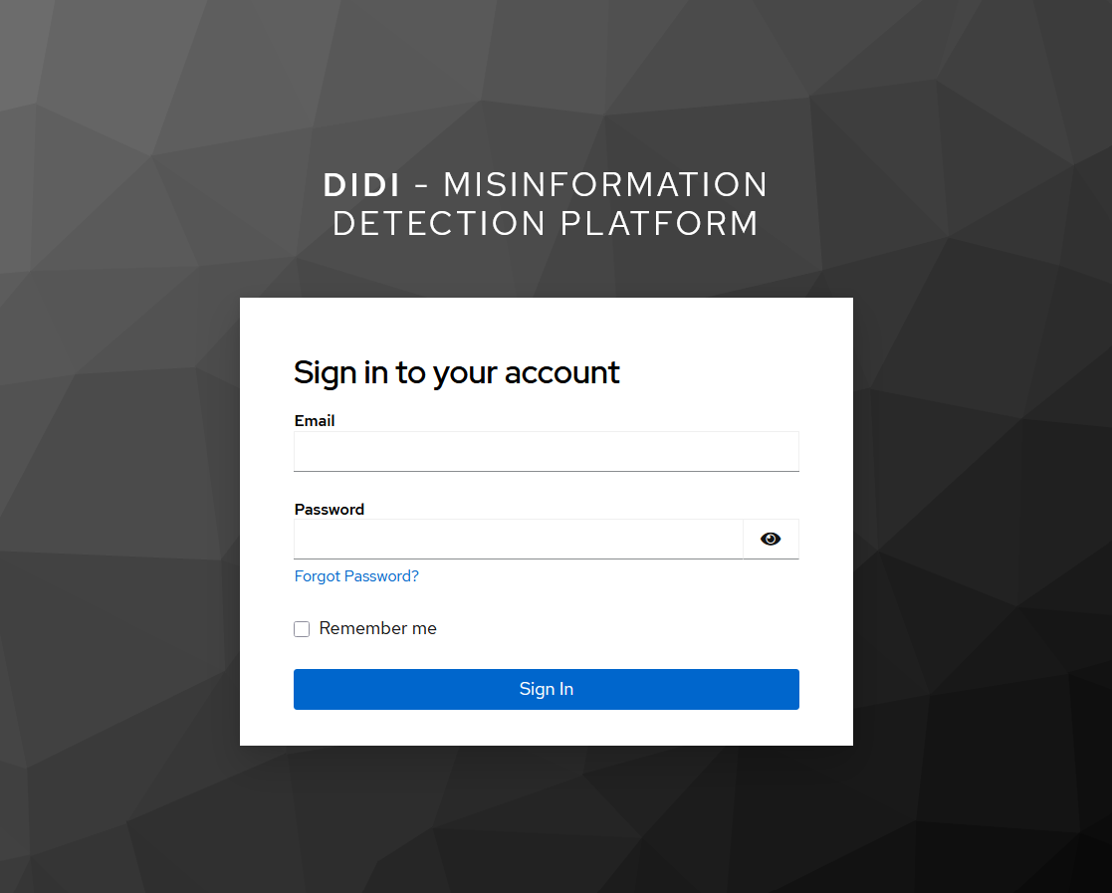
Formularul de autentificare

2.2 Analiza completă
- În meniul lateral alege „Analiză completă".
- Alege tab-ul potrivit conținutului: Text / URL / Imagine / Audio / Video.
- Introdu conținutul: lipește textul sau linkul, ori selectează fișierul de pe disc.
- Pentru fișiere: la prima trimitere bifează consimțământul (butonul de analiză rămâne inactiv până atunci).
- Apasă „Rulează analiza completă" și urmărește progresul pe componente.
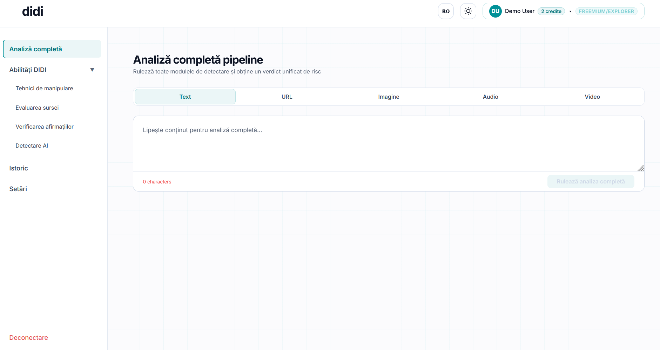
Formularul unificat cu cele 5 tipuri de conținut
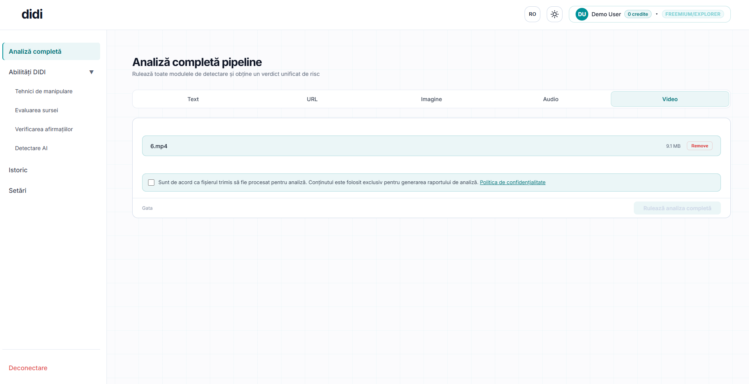
Consimțământul pentru fișiere (o singură dată)
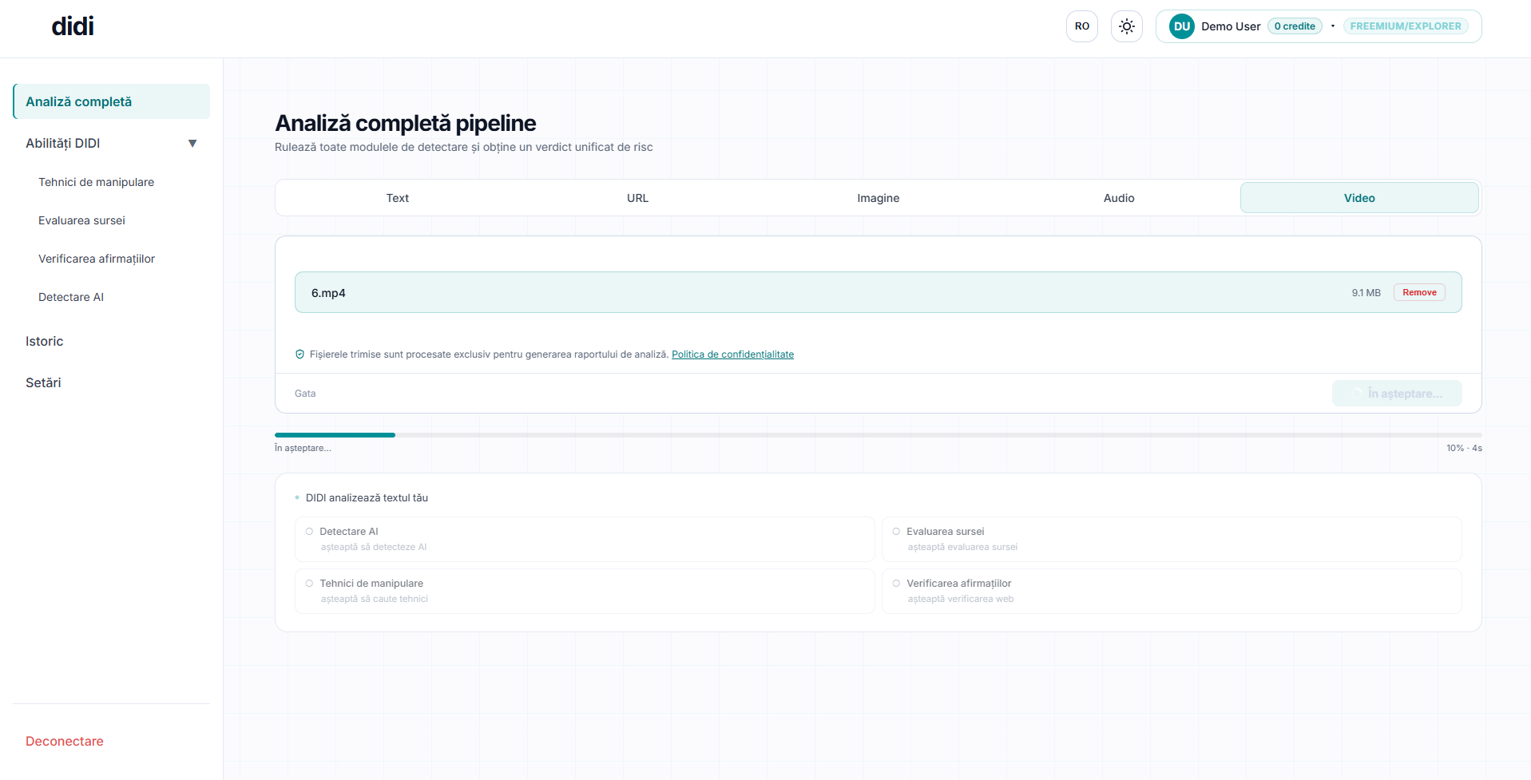
Analiza în desfășurare — progres pe componente

2.3 Citirea raportului
Raportul afișează, de sus în jos:
- Scorul de risc (0–100) cu inel colorat: verde = sigur … roșu = pericol;
- Verdictul (De încredere → Dezinformare), nivelul de risc și certitudinea;
- Explicația în limba română — rezumatul motivelor;
- Acțiunea recomandată (ex. „Nu distribui acest articol");
- Cea mai gravă problemă, cu citat-dovadă;
- Secțiuni expandabile cu detalii per componentă: tehnici de manipulare, afirmații verificate (cu surse care susțin/contrazic), detecție AI, evaluarea sursei.
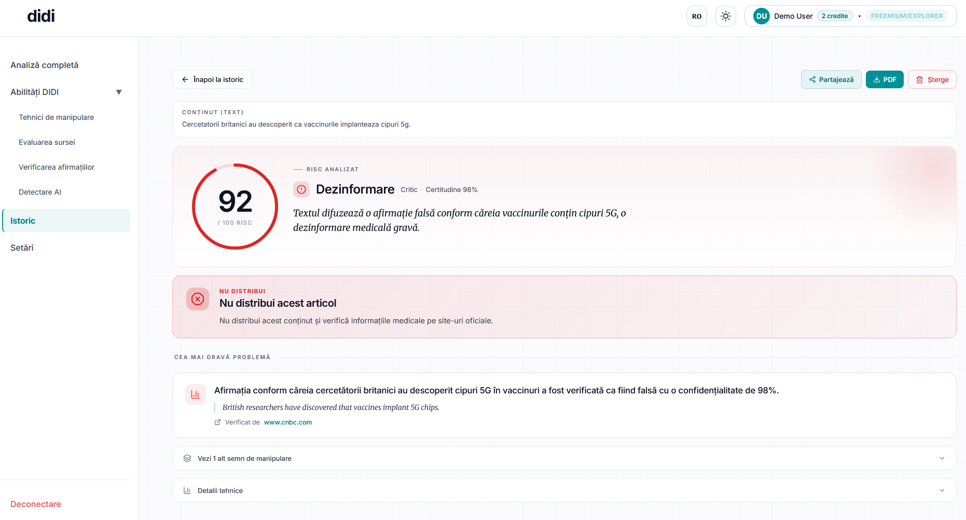
Exemplu de raport: verdict, explicație, acțiune recomandată
Partajare și export: butoanele „Partajează" (copiază un link către raport, accesibil utilizatorilor autentificați) și „Descarcă PDF" se află în colțul din dreapta sus al raportului.
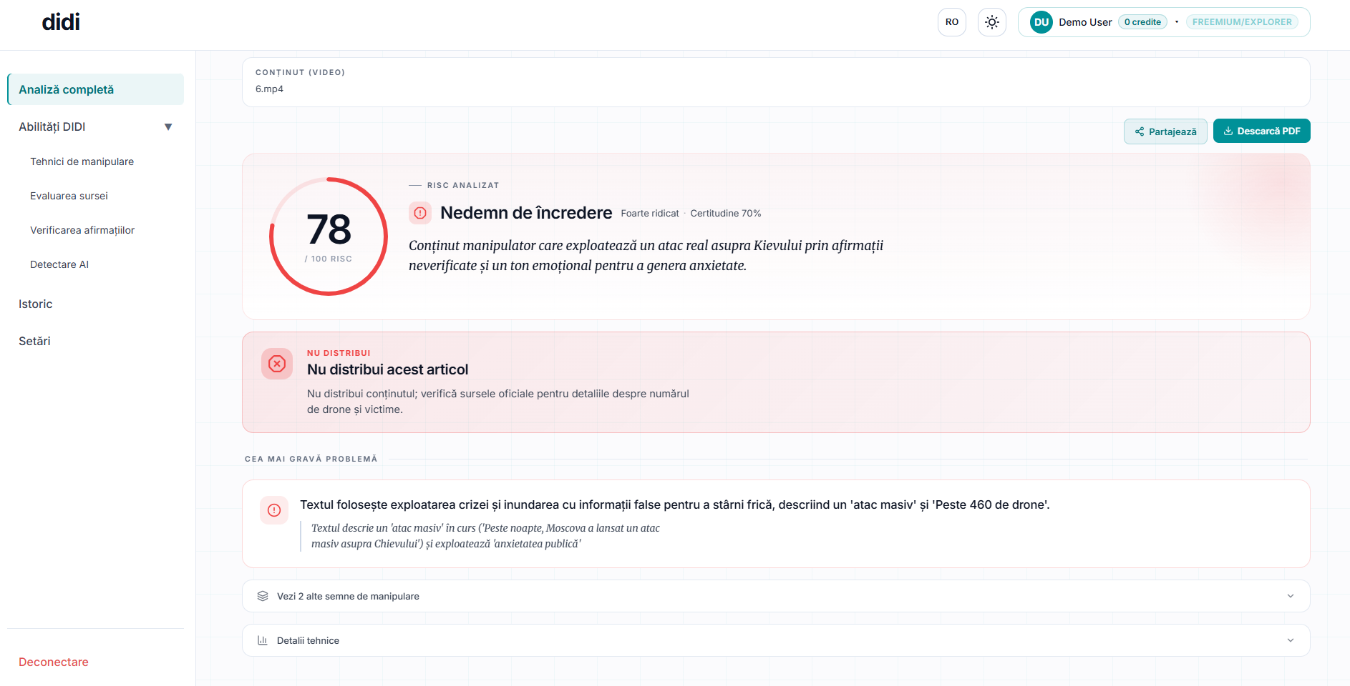
Butoanele Partajează și Descarcă PDF pe un raport

2.4 Analize pe competențe individuale
Din meniul „Abilități DIDI" poți rula o singură componentă, mai rapid decât pipeline-ul complet: Tehnici de manipulare, Evaluarea sursei, Verificarea afirmațiilor, Detectare AI — fiecare cu propriul formular și ecran de rezultate.
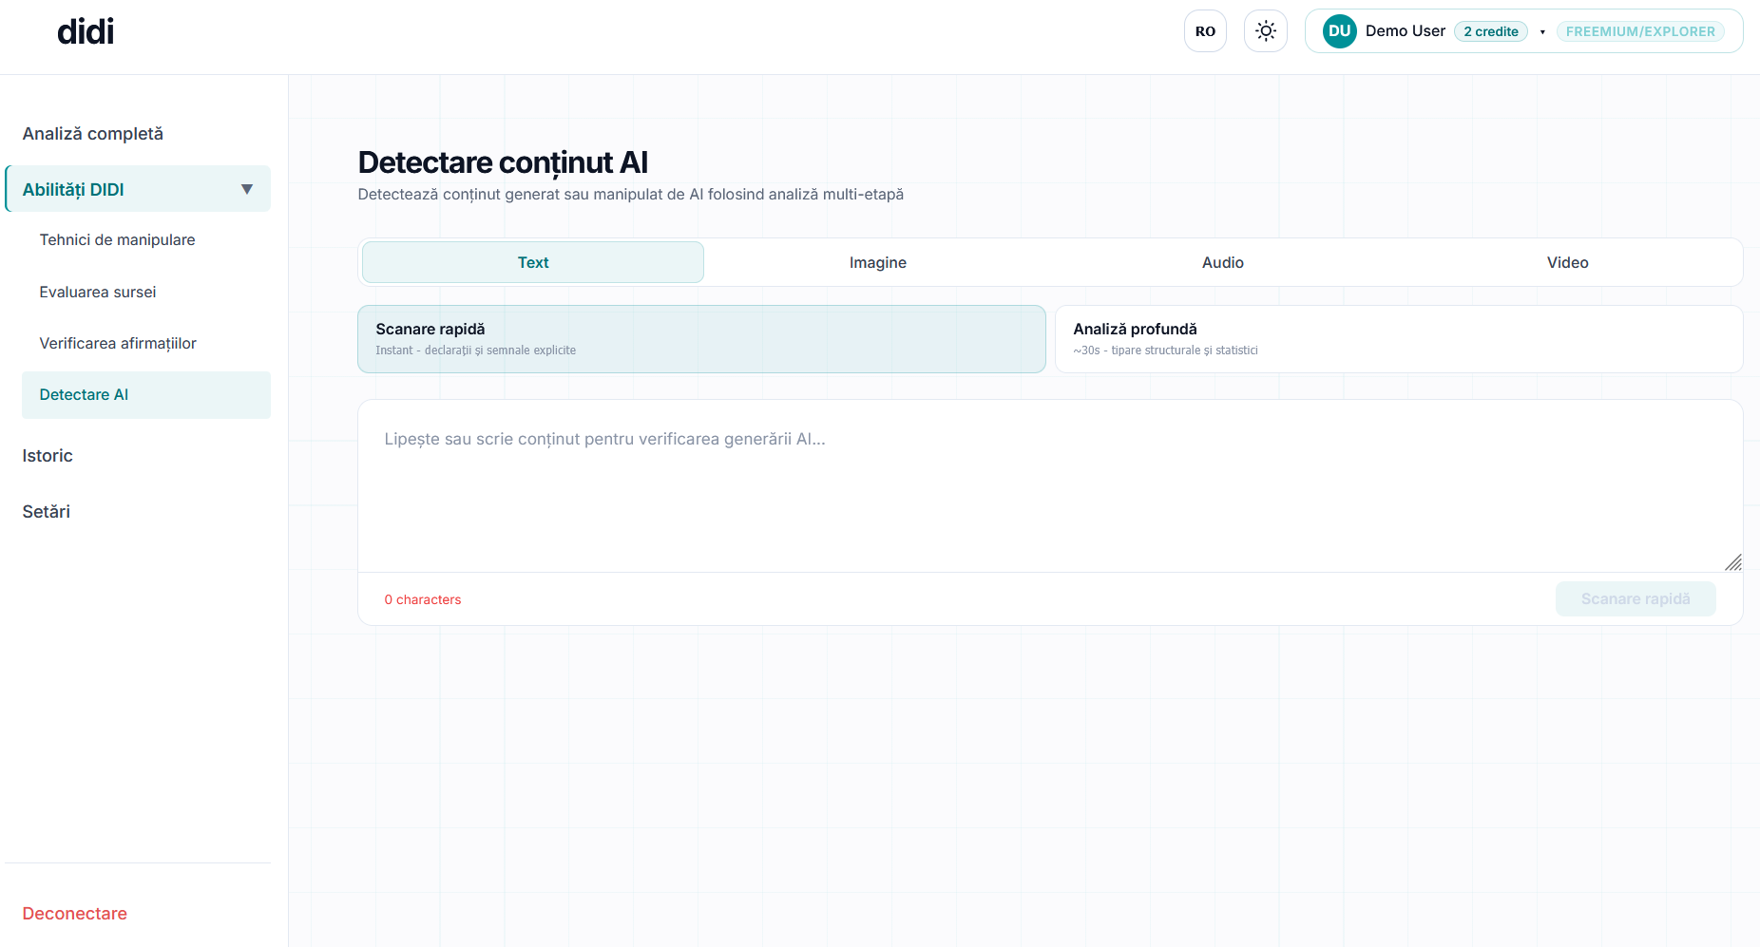
Competența „Detectare AI"

2.5 Istoric
Meniul „Istoric" listează analizele tale: scor, verdict, tip conținut, dată. De aici poți:
- filtra după căutare în conținut, nivel de risc, status, tip de conținut, interval de date;
- deschide orice analiză anterioară (click pe element);
- descărca PDF-ul sau șterge analiza (cu confirmare).
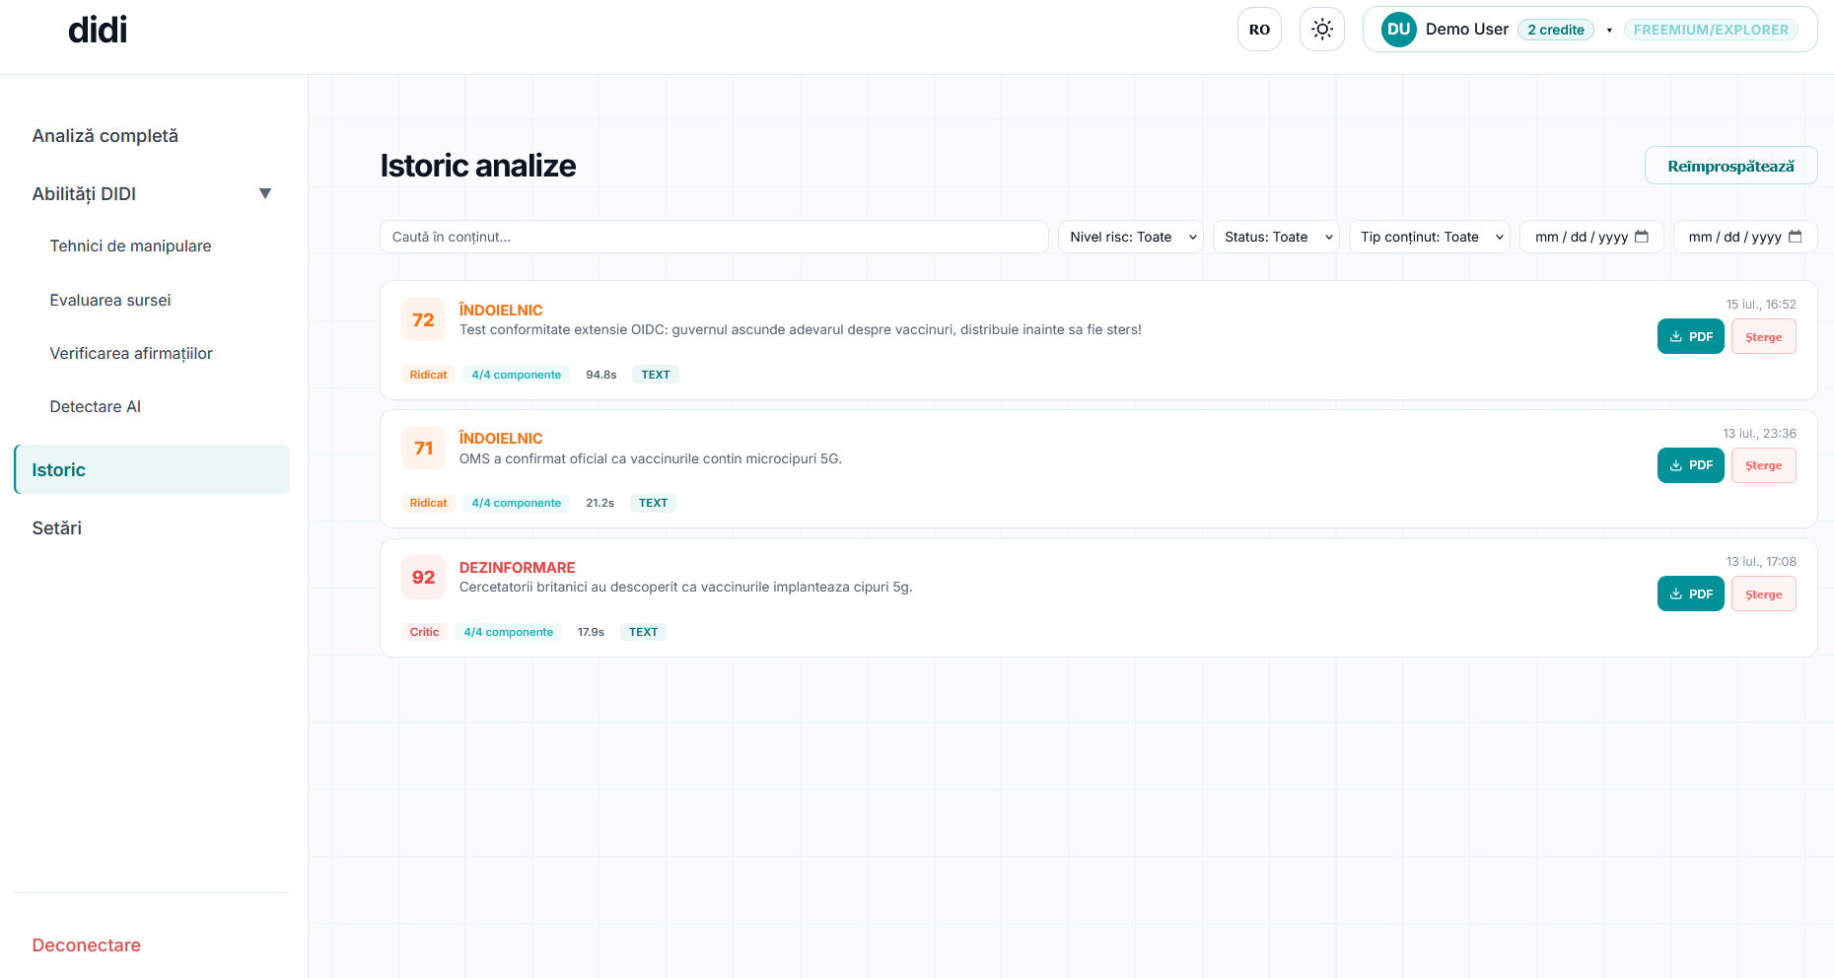
Istoricul cu rândul de filtre

2.6 Setări
Meniul „Setări": profilul contului, schimbarea parolei (prin serverul de autentificare), abonamentul și creditele. Tot aici descarci celelalte două aplicații:
- Extensia de browser — arhiva .zip + instrucțiuni de instalare pas cu pas;
- Aplicația mobilă — fișierul APK pentru Android.
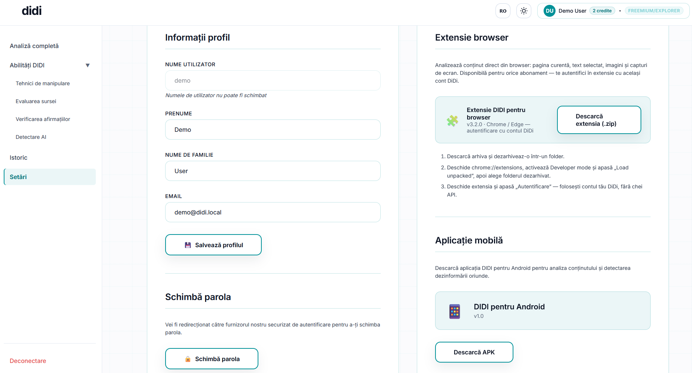
Setări: descărcarea extensiei și a aplicației mobile

3. Aplicația mobilă (Android)

3.1 Instalare și autentificare
- Descarcă APK-ul din aplicația web (Setări → Aplicație mobilă) și deschide-l pe telefon (acceptă instalarea din surse necunoscute, dacă ți se cere).
- Telefonul trebuie să fie în aceeași rețea cu platforma.
- Deschide didi → Sign In → introdu emailul și parola în formularul securizat.
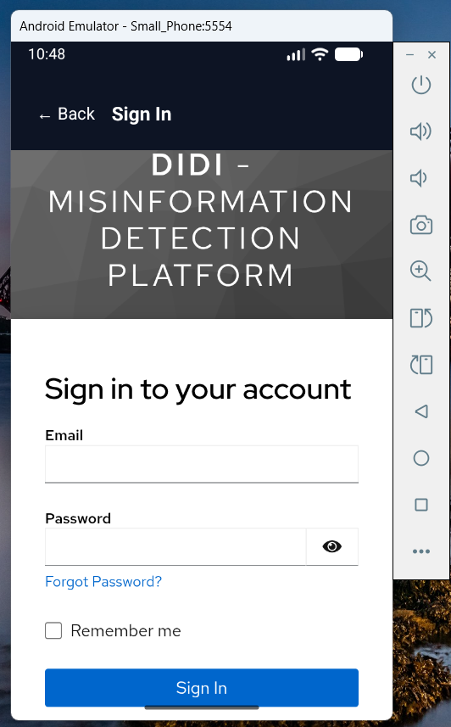
Autentificarea în aplicația mobilă

3.2 Analiza conținutului
Din Dashboard → Analiză completă: alege tab-ul (Text / Imagine / Audio / Video / URL), introdu conținutul și apasă „Rulează analiza completă".
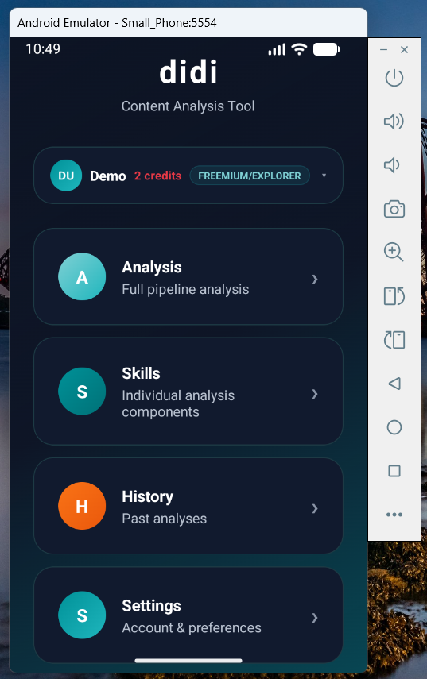
Dashboard-ul aplicației mobile
Imagini cu decupare: la tab-ul Imagine, după ce alegi poza din galerie sau o fotografiezi, se deschide editorul de decupare — păstrezi doar regiunea relevantă, apoi confirmi. Imaginea decupată apare în preview și se trimite la analiză.
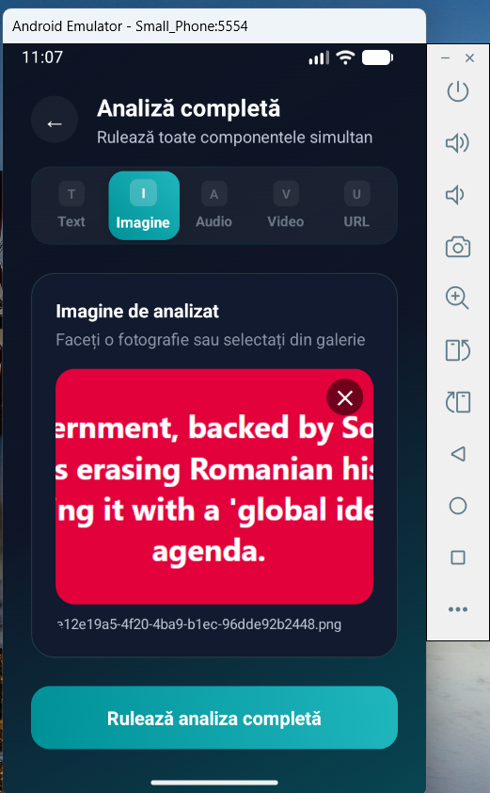
Imaginea decupată, gata de analiză
Consimțământ: la prima trimitere a unui fișier apare fereastra de consimțământ — bifează acordul și continuă; nu se va mai cere data următoare.
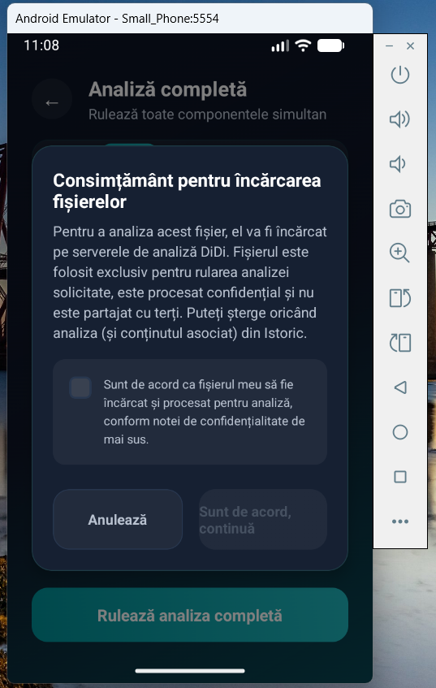
Consimțământul pentru încărcarea fișierelor
Rezultatul se afișează în format optimizat pentru mobil: verdict + scor, secțiuni expandabile, surse cu linkuri, recomandări.
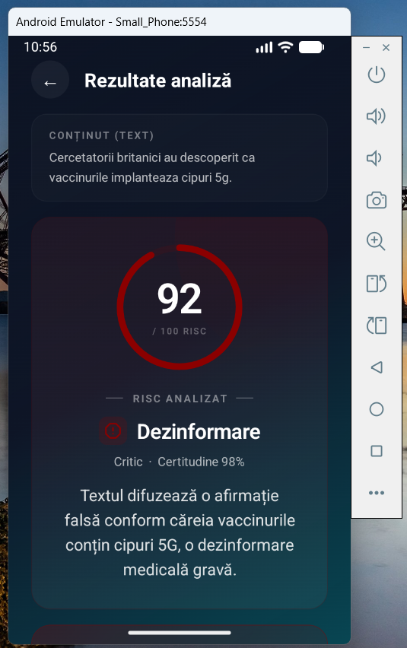
Raport de analiză pe mobil

3.3 Share-to-Analyze — analizează din orice aplicație
Cel mai rapid mod de a folosi DiDi pe telefon: partajezi conținut direct către didi din orice aplicație (browser, social media, galerie, mesagerie):
- În aplicația-sursă apasă Share și alege didi din listă.
- DiDi deschide ecranul de analiză cu conținutul preluat — link, text sau imagine.
- Alege tipul de analiză (completă sau o competență individuală) — analiza pornește imediat.
Dacă nu ești autentificat, aplicația te duce întâi la login și revine automat la analiza ta.
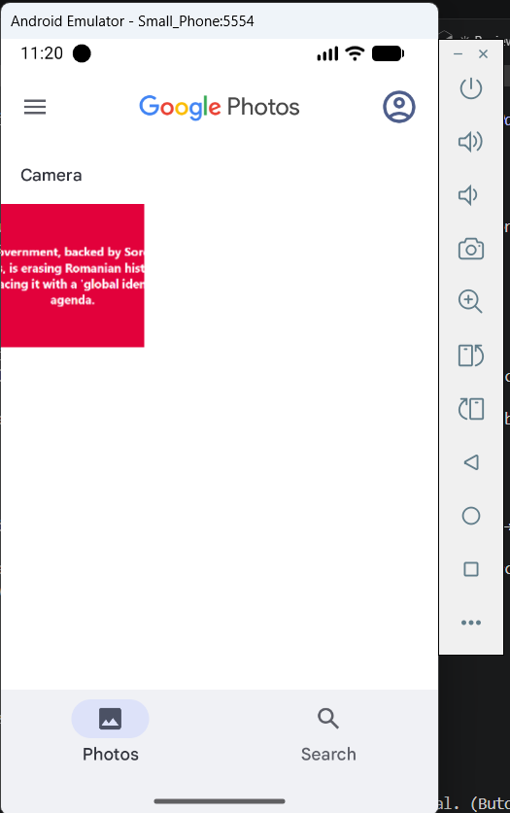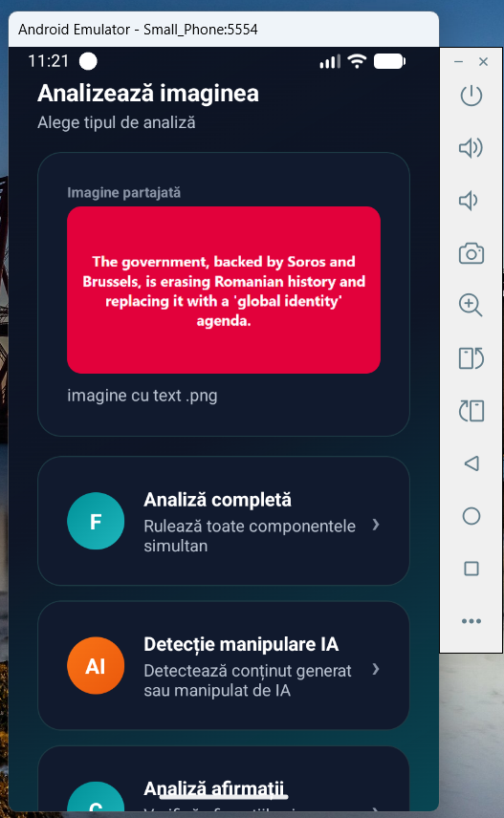
Share dintr-o aplicație terță către didi Conținutul partajat, cu opțiunile de analiză

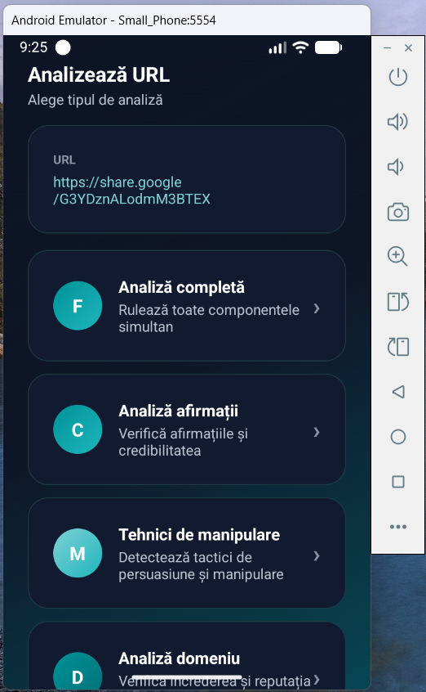
Link partajat — inclusiv analiza domeniului

3.4 Istoric și Setări
- Istoric: analizele tale, cu derulare infinită; analizele în curs se actualizează automat; ștergerea cere confirmare; atingerea unui element deschide raportul complet.
- Setări: profil, schimbare parolă, limbă, opțiuni de analiză automată pentru linkurile partajate din rețele sociale și Deconectare (revocă sesiunea de pe dispozitiv).
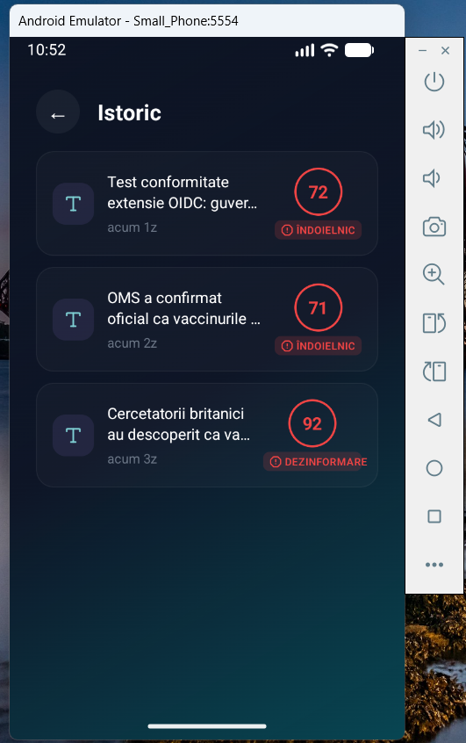
Istoricul pe mobil
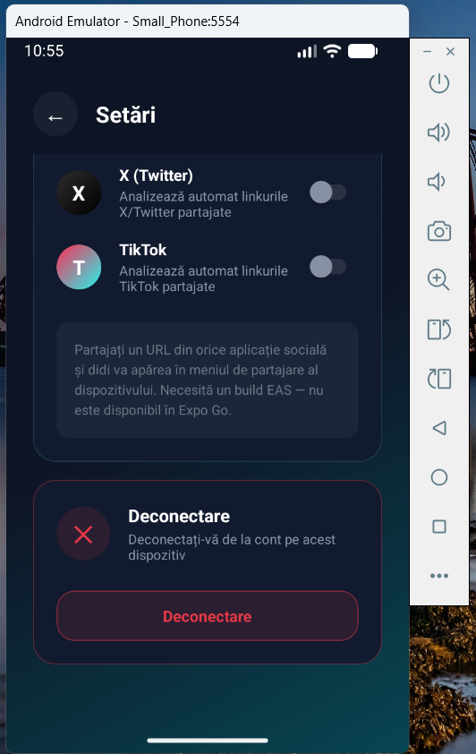
Deconectarea, din Setări

4. Extensia de browser (Chrome / Edge)

4.1 Instalare
- Din aplicația web → Setări → Extensie browser → „Descarcă extensia (.zip)".
- Dezarhivează arhiva într-un folder.
- Deschide chrome://extensions, activează Developer mode (dreapta sus), apasă „Load unpacked" și alege folderul dezarhivat.
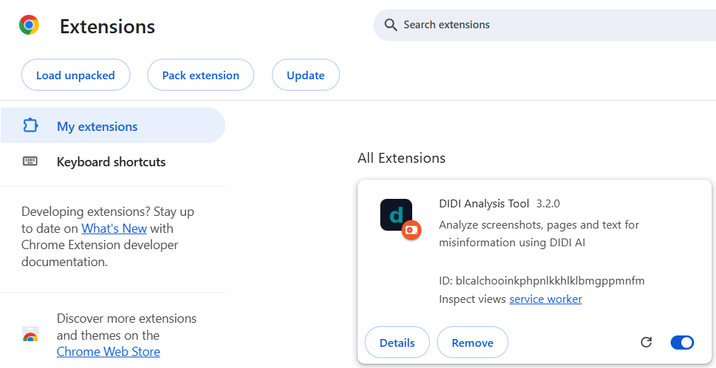
Extensia instalată în Chrome

4.2 Autentificare
Deschide popup-ul extensiei (iconița d din bara Chrome) → „Autentificare" → se deschide fereastra de login a platformei → introdu emailul și parola. După autentificare, emailul tău apare în antetul popup-ului. „Deconectare" (jos) închide sesiunea.
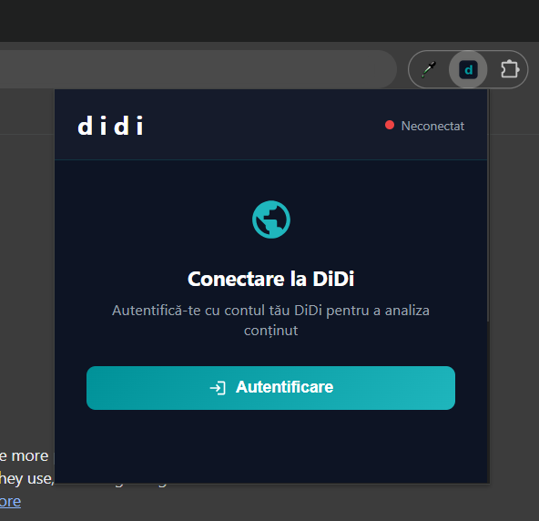
Popup-ul înainte de autentificare

4.3 Ce poți analiza, direct din browser
Din popup:
- Pagina curentă — câmpul URL e precompletat; apasă „Pagina curentă" sau „Analizează URL";
- Orice URL — lipește-l în câmpul dedicat;
- Text — selectează textul în pagină înainte să deschizi popup-ul (e preluat automat) sau lipește-l manual (max 5000 de caractere);
- Screenshot — trasezi o regiune pe ecran; extensia analizează exact ce ai selectat;
- Record Video — înregistrezi o regiune a paginii (ex. un clip din feed).
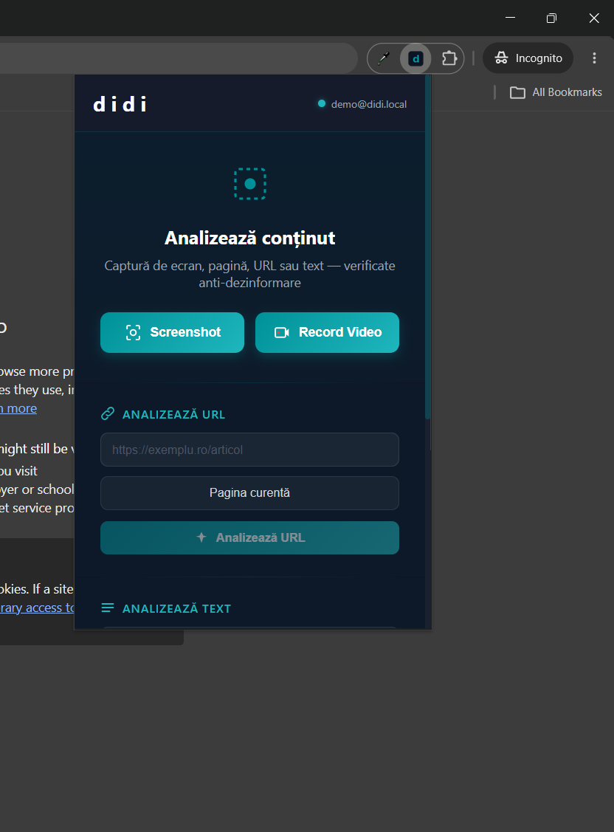
Secțiunile de analiză din popup
Din meniul contextual (click-dreapta), fără să deschizi popup-ul:
- click-dreapta pe o imagine → „Analizează imaginea cu DiDi";
- click-dreapta pe text selectat → „Analizează textul selectat cu DiDi";
- click-dreapta oriunde în pagină → „Analizează pagina curentă cu DiDi".
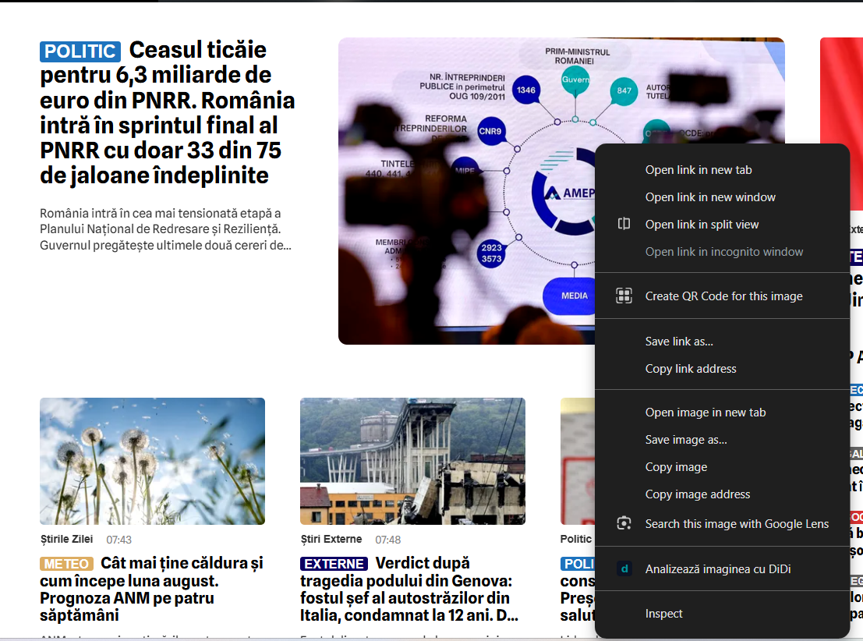
Meniul contextual pe o imagine
Consimțământ: la prima captură sau imagine trimisă apare fereastra de consimțământ direct în pagină — „Sunt de acord" pornește analiza; alegerea se reține.
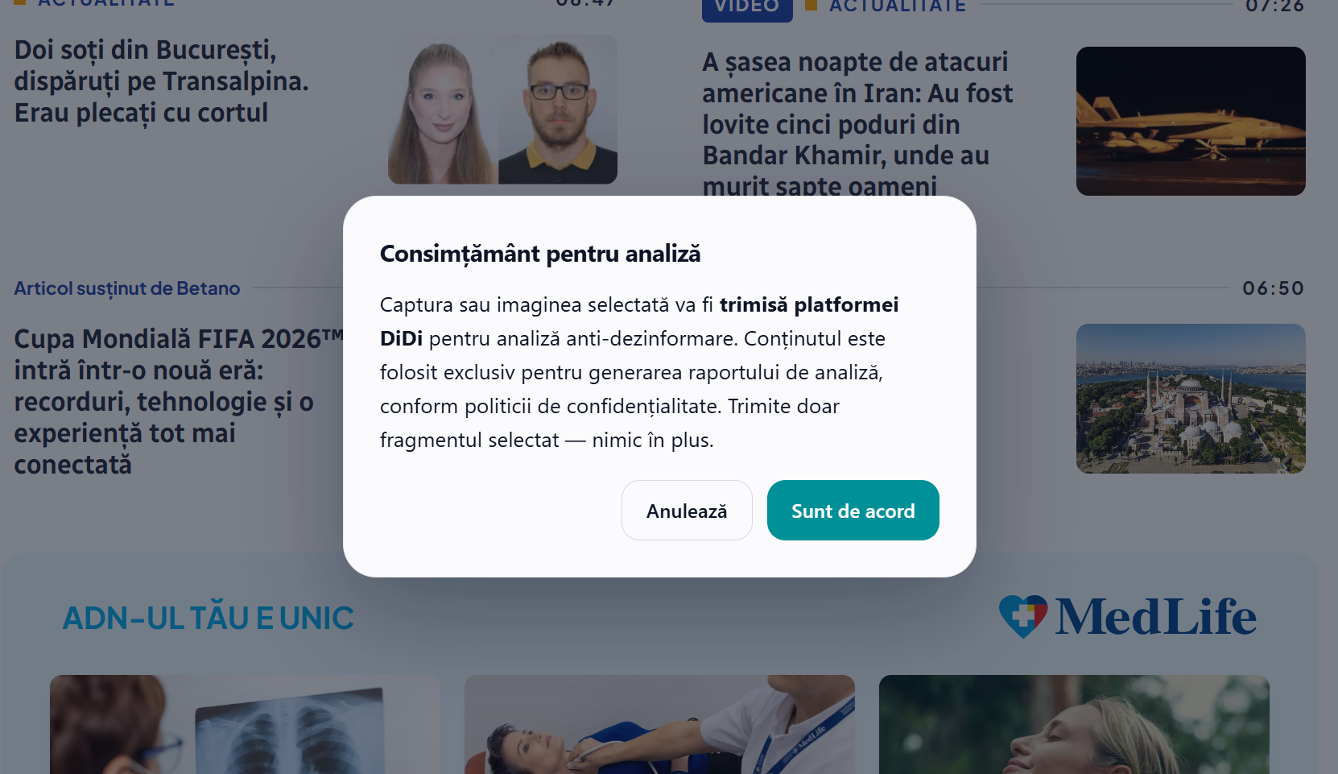
Consimțământul pentru capturi
Captura cu selecție de regiune: după „Screenshot", pagina se întunecă ușor — trage cu mouse-ul peste zona de analizat; extensia decupează exact acea regiune.
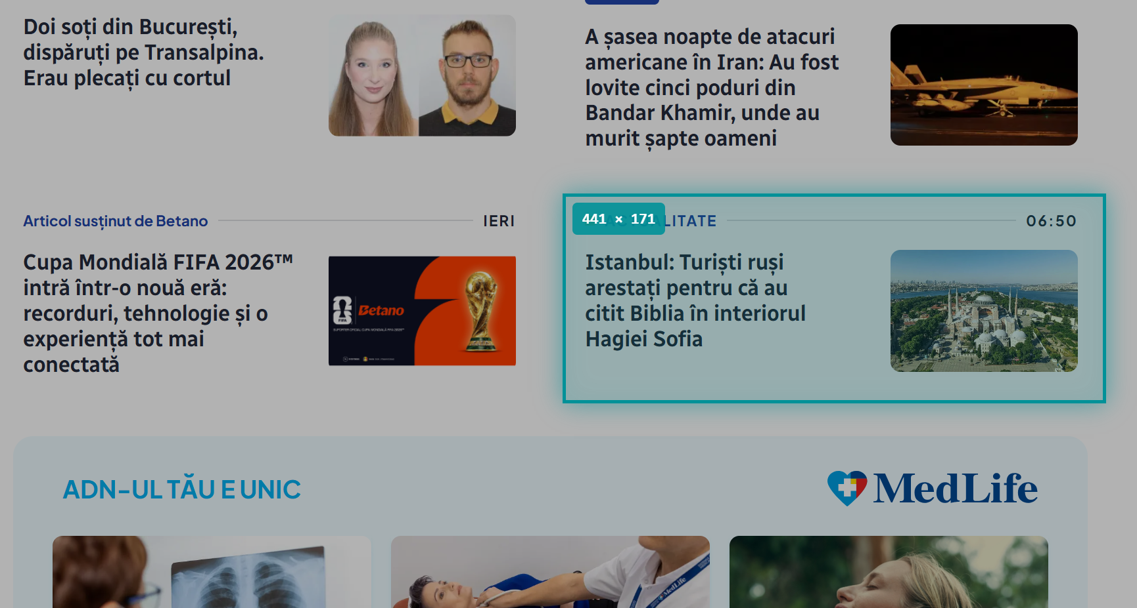
Selectarea regiunii de analizat

4.4 Rezultatele
- Analizele pornite din pagină (screenshot, video, click-dreapta) afișează raportul ca fereastră peste pagină când analiza e gata (30–90 s).
- Analizele pornite din popup (text/URL) deschid raportul într-un tab nou.
- Raportul conține aceleași secțiuni ca în aplicația web: verdict cu scor, explicație completă, detecție AI, afirmații verificate cu surse, evaluarea sursei.
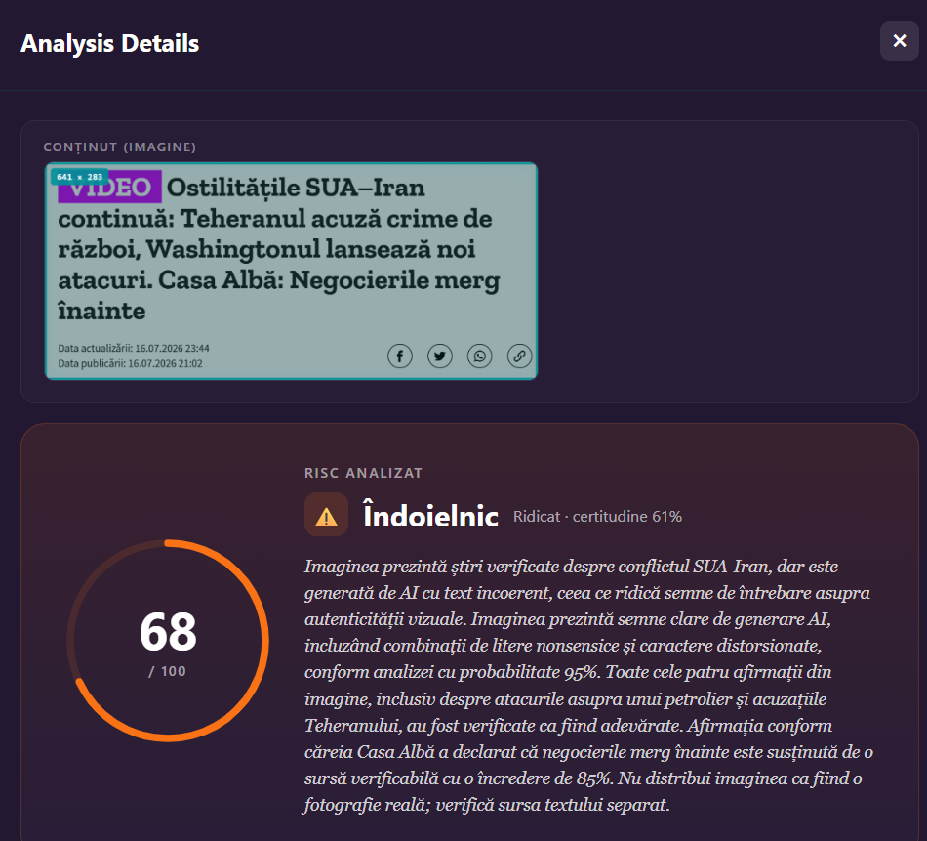
Raport de analiză în extensie — verdict și explicație
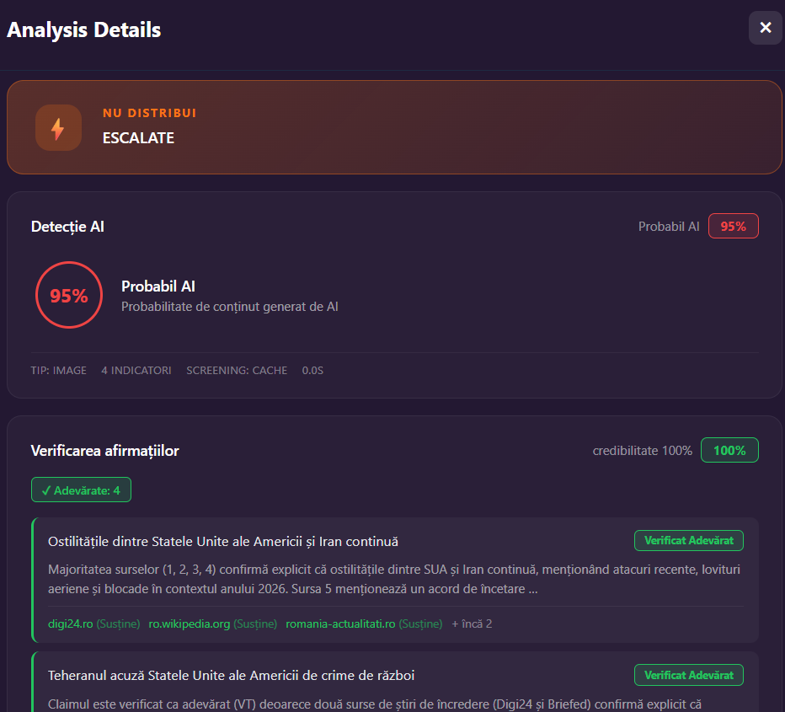
Detecție AI și verificarea afirmațiilor

4.5 Istoric
Butonul „Istoric" din popup deschide pagina cu ultimele analize (păstrate local, max 50) — poți redeschide detaliile oricărei analize sau o poți șterge.
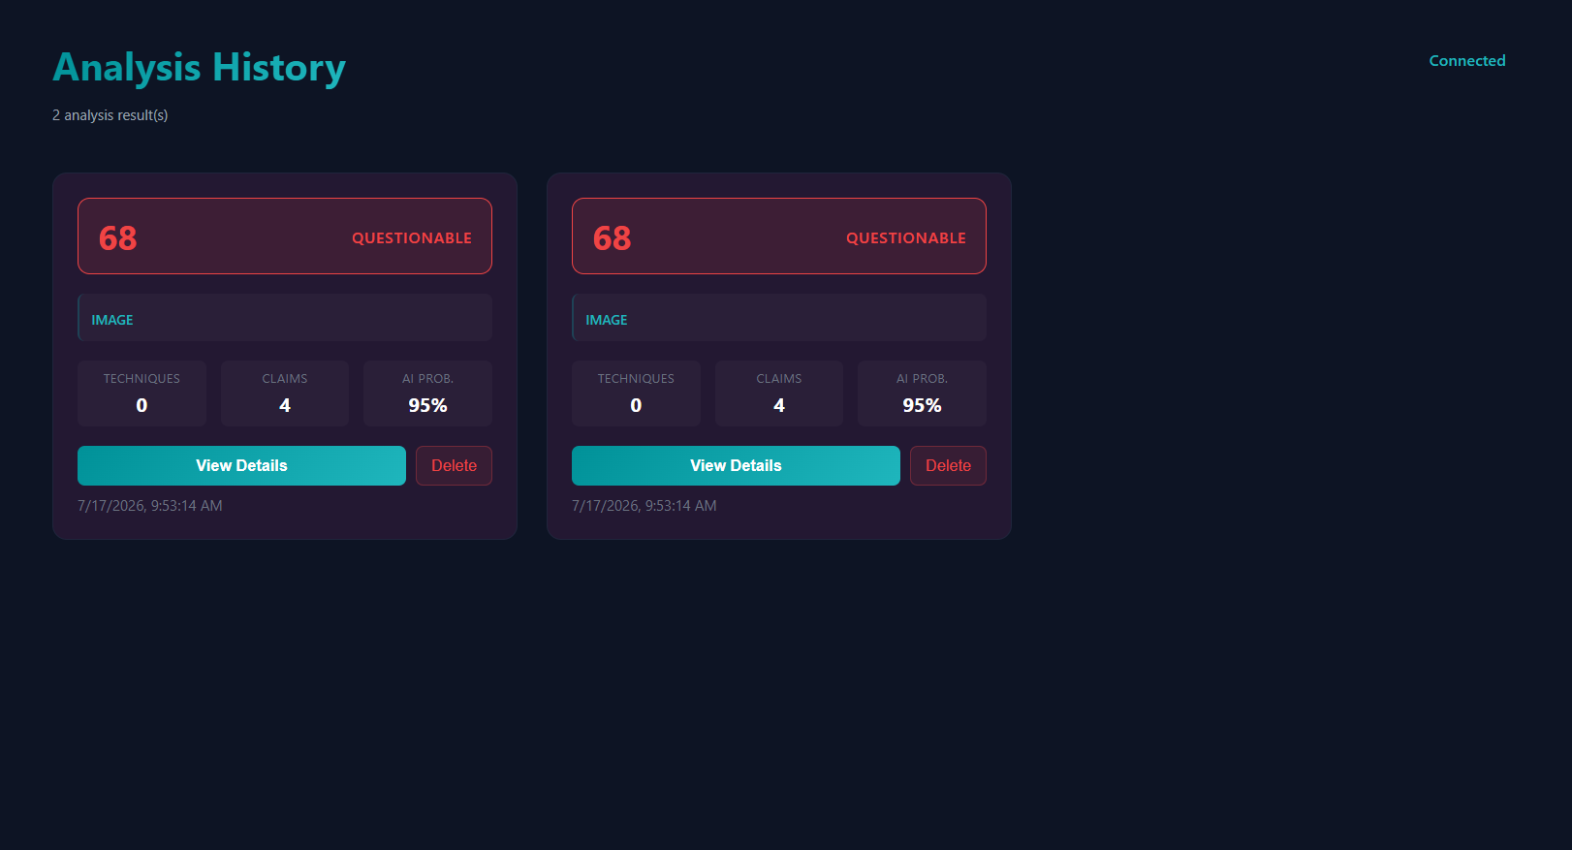
Istoricul extensiei

5. Întrebări frecvente
Cum interpretez scorul? 0–30 (verde) = conținut în general de încredere; 31–60 (galben) = îndoielnic, citește critic; 61–100 (portocaliu/roșu) = risc ridicat — verifică sursele oficiale și nu distribui.
De ce un conținut cu afirmații adevărate poate primi verdict de risc ridicat? Pentru că riscul nu vine doar din afirmații: o imagine generată de AI care „ambalează" o știre reală este o prezentare falsificată — sistemul o detectează și explică exact acest lucru în raport.
Mi s-a epuizat creditul. Fiecare analiză consumă credite în funcție de tipul conținutului (text 1, imagine 2, video 5). La epuizare primești mesajul „Insufficient credits" — creditele se reînnoiesc conform abonamentului (vezi Setări → Abonament).
Analiza durează mult. Textele durează secunde; imaginile ~30–90 s; clipurile video pot dura câteva minute (transcriere + analiză vizuală). Poți închide fereastra — rezultatul apare în Istoric.
Pot șterge o analiză? Da — din Istoric (web/mobil: ștergere cu confirmare; extensie: ștergere din pagina de istoric). Ștergerea elimină și conținutul asociat.
Versiune document: 1.0 · 17.07.2026

